附件一：
推免复试在线考试技术要求

1.考生需提前准备好双机位（手机、电脑、平板均可），双机位放置方式如下图所示；
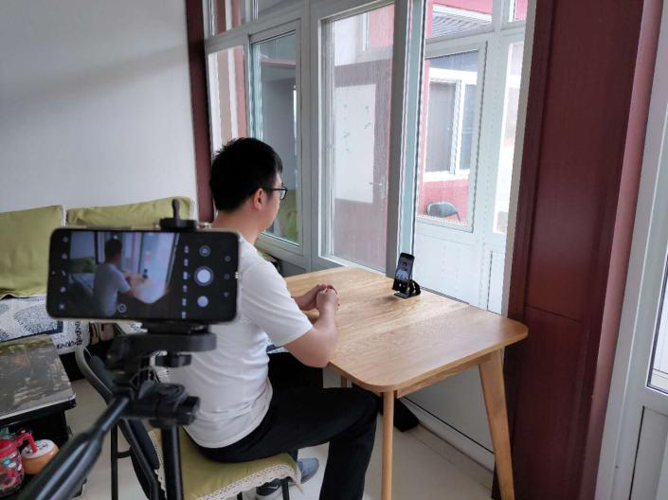
考生、主机位、辅机位的相对位置
2.考生需要在两个双机位设备中提前都安装好腾讯会议软件（下载地址：https://meeting.tencent.com/index.html）；
3.考生用两个账号分别登录腾讯会议系统，正面机位登录后以（姓名+正面）命名，侧方机位以（姓名+侧方）命名；
4.考试期间，正面机位全程开启视频和音频，侧方机位全程开启视频并关闭音频。考生的脸和双手，必须全程在正面机位的摄像范围之内；
5.考试前30分钟，考务人员将通过QQ群发送腾讯会议号，考生收到会议号后暂时不进入考场，待考务人员通知“请进入会议室”后，考生方可登录会议室开始面试；
6.考试前，考生需按照考务人员要求，做好考试环境布置。考生要确保双机位设备的电池电量、网络流量充裕；
7.考生进入考场后，须准备好身份证等个人材料，考务人员会对考生身份进行核验，考生必须配合，如有拒绝配合身份核验或核验不合格者，取消其考试资格且考试成绩无效；
8.考生无故迟到15分钟及以上者，不准参加考试。监考机位长时间掉线，导致失去有效监控者，其考试无效；
9.考生面试确认结束后，请立即自行点击“离开会议”，退出面试会议室。

